МИНИСТЕРСТВО НАУКИ И ВЫСШЕГО ОБРАЗОВАНИЯ РОССИЙСКОЙ ФЕДЕРАЦИИ

федеральное государственное автономное образовательное учреждение высшего образования

«САНКТ-ПЕТЕРБУРГСКИЙ ГОСУДАРСТВЕННЫЙ УНИВЕРСИТЕТ АЭРОКОСМИЧЕСКОГО ПРИБОРОСТРОЕНИЯ»

ОТЧЕТ   
ЗАЩИЩЕН С ОЦЕНКОЙ

ПРЕПОДАВАТЕЛЬ

|  |  |  |  |  |
| --- | --- | --- | --- | --- |
| к.т.н., доцент |  |  |  | Фаткиева Р. Р. |
| должность, уч. степень, звание |  | подпись, дата |  | инициалы, фамилия |

|  |
| --- |
| ОТЧЕТ О ЛАБОРАТОРНОЙ РАБОТЕ №4 |
| **Настройка DHCP и NAT**  по дисциплине: Безопасность сетей ЭВМ |

РАБОТУ ВЫПОЛНИЛ

|  |  |  |  |  |  |
| --- | --- | --- | --- | --- | --- |
| СТУДЕНТ ГР. | 3843 |  |  |  | А.П.Конева |
|  |  |  | подпись, дата |  | инициалы, фамилия |

Санкт-Петербург 2021

1. **Задача**

Настроить службы DHCP и NAT на маршрутизаторах.

1. **Цель работы**

Обучение настройке службы динамической маршрутизации через протокол DHCP и механизм NAT.

**Настройка DHCP**

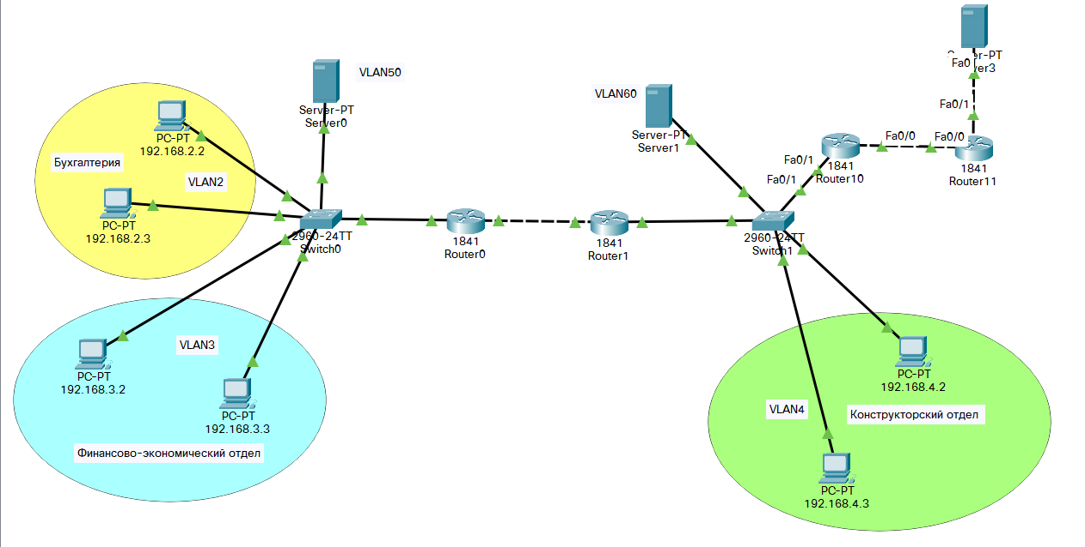Для выполнения данной лабораторной работы добавили в структурную схему проектируемой сети DHCP Server0 и DHCP Server1; Router10, Router11 и Server3 для настройки NAT(Рис.1).

Рисунок 1 - Структурная схема проектируемой сети

Для обеспечения сетевой безопасности на маршрутизаторах и серверах необходимо произвести настройку служб DHCP и NAT. Создадим VLAN 50 и VLAN 60 для Server0 и Server1 соответственно. Для Switch0 перенастроим trunk и access-порты (Рис. 2):

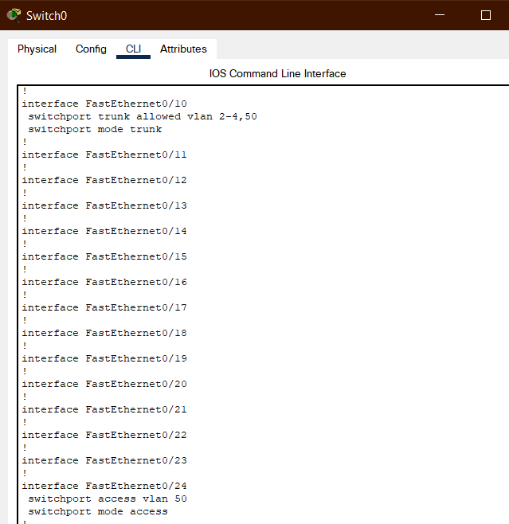

Рисунок 2 - Измененные настройки портов для функционирования VLAN50

В Лабораторной работе №3 были созданы сабинтерфейсы для VLAN2-4. Досоздадим сабинтерфейс для VLAN50(Рис. 3):

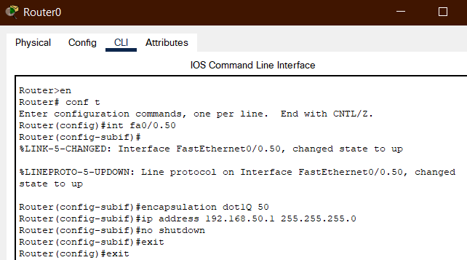

Рисунок 3 - Создание сабинтерфейса для VLAN50

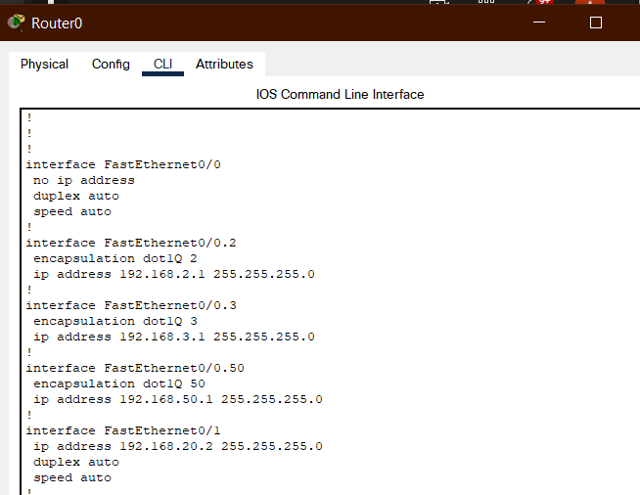Проверим настройки подключенных портов на Router0 (Рис.4):   
Рисунок 4 - Настройки подключенных портов на Router0

Аналогичные действия выполним для перенастройки trunk и access-портов на Switch1 и создания сабинтерфейса для VLAN60.

Настроим DHCP Server0 (Рис. 5):

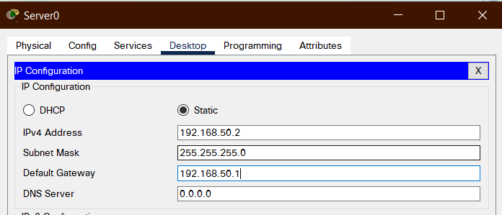

Рисунок 5 - Настраиваемый Server0

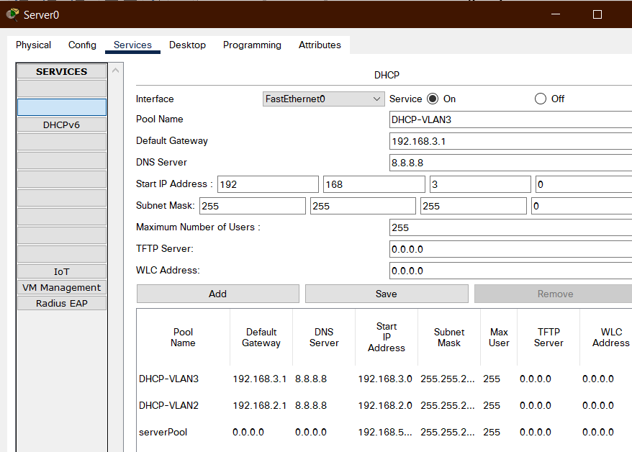В настройках Server0 во вкладке Services добавляем новые Pool для VLAN2 и VLAN3(Рис. 6):

Рисунок 6 - Настраиваемый Server0

Переадресуем запросы с PC1-4 на DHCP Server0 с помощью команды ip helper-address (Рис. 7):

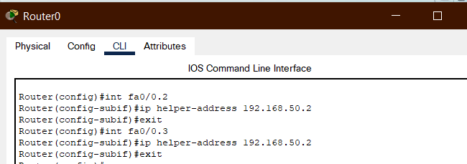

Рисунок 7 - Переадресация на DHCP Server0

На рис. 8 изображен пример получения PC1 динамического IP адреса:

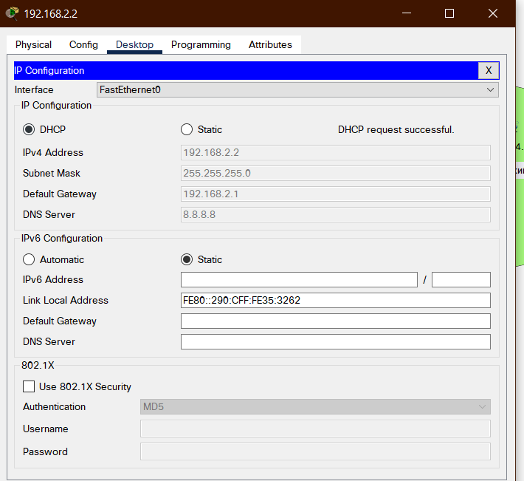

Рисунок 8 - Пример работы DHCP сервера Server0

Аналогичным образом настроим DHCP Server1 (Рис. 9-10)

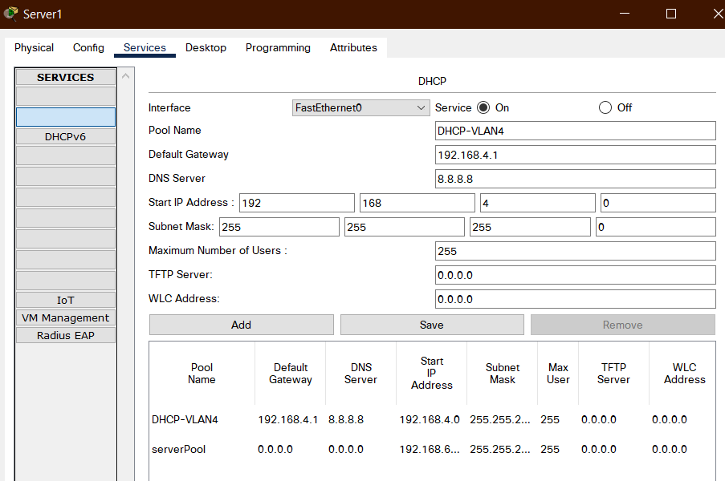

Рисунок 9 - Настраиваемый Server1

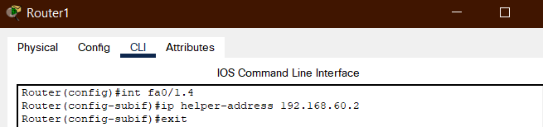

Рисунок 10 - Переадресация на DHCP Server1

На рис. 11 изображен пример получения PC5 динамического IP адреса:

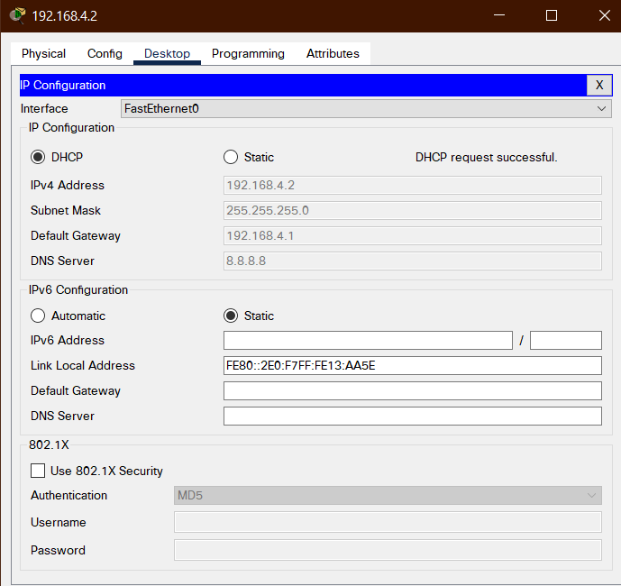

Рисунок 11 - Пример работы DHCP сервера Server1

Проверим, устанавливается ли соединение PC из различных VLAN(Рис.12):

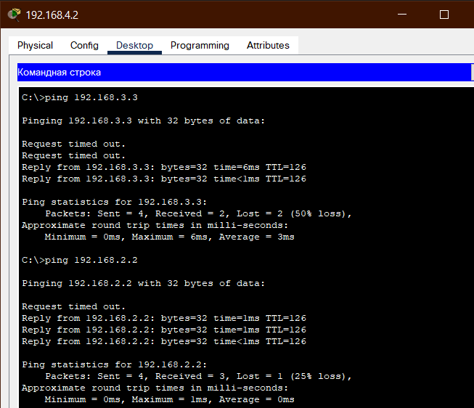

Рисунок 11 - Пример установки соединения PC из различных VLAN

**Настройка NAT**

Настроим trunk-порт fa0/1 для Switch1(Рис. 12):

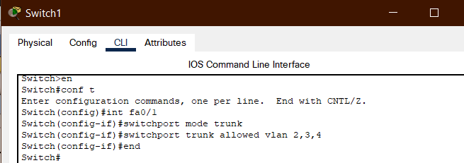

Рисунок 12 - Настройка trunk-порт fa0/1 для Switch1

Настроим сабинтерфейсы для VLAN2-4 на маршрутизаторе Router10(Рис.13):

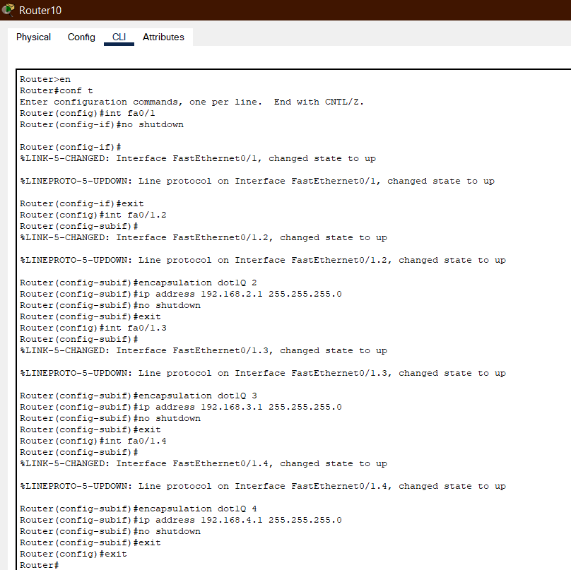

Рисунок 12 - Настройка сабинтерфейсов на Router10

Пропишем Router11 белый IP адрес (Рис.13):

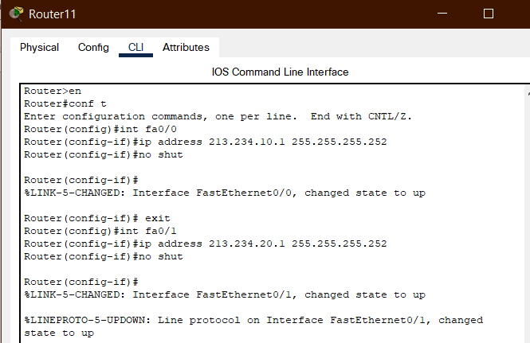

Рисунок 13 - Белый IP адрес для Router11

Пропишем для Server3 белый IP адрес(Рис.14):

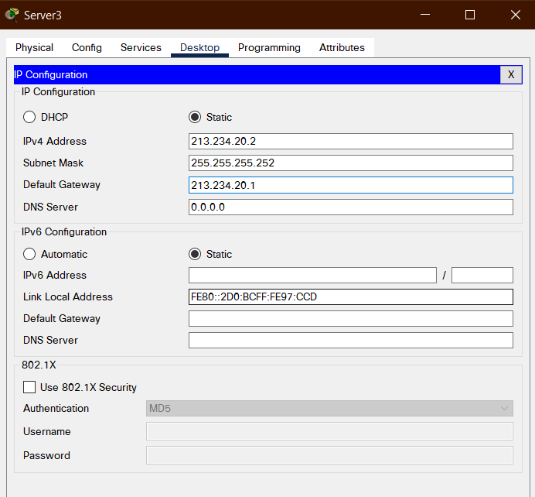

Рисунок 14 - Белый IP адрес для Server3

Донастроим Router10 (Рис. 15), прописав ему белый IP адрес с Router11 и прописав ему шлюз по умолчанию:

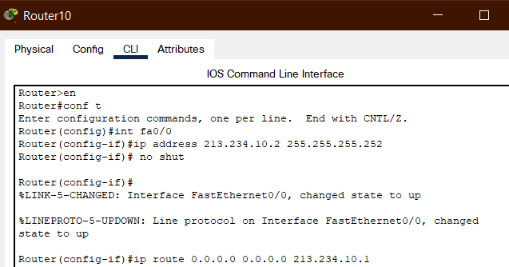

Рисунок 15 - Донастройка Router10

Проверим соединение Router10 и Router11, а также с сервером Server3, имеющим белый IP адрес (Рис.16):

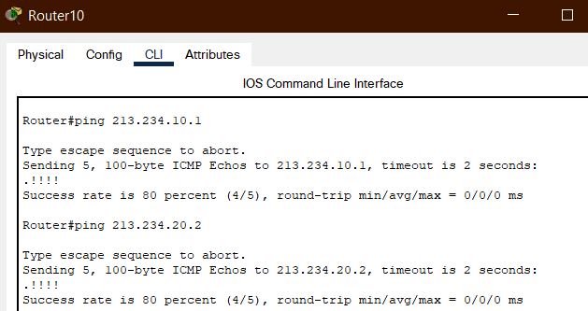

Рисунок 16 - Проверка соединения

С помощью NAT обеспечим доступ PC к серверу Server3. Для этого определим, какие интерфейсы будут являться внешними и внутренними для NAT (Рис.17):

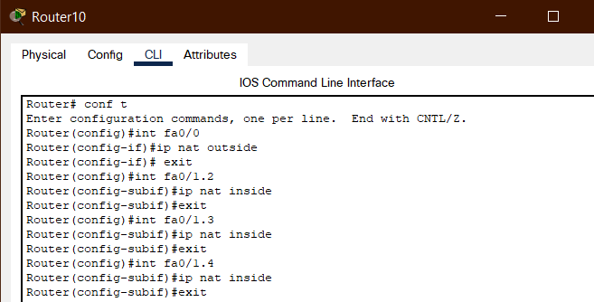

Рисунок 17 - Внутренние и внешние интерфейсы NAT

Создадим access-листы для определения трафика который обрабатывается NAT(Рис.18):

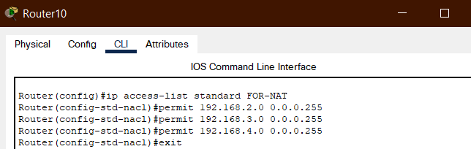

Рисунок 18 - Access-листы

Там же прописываем команду:

Проверим, устанавливается ли соединение, например, между PC5 и Server3 с белым IP адресом (Рис. 19):

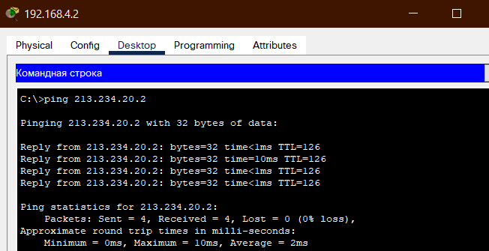

Рисунок 19 - Соединение между PC5 и Server3

Просмотрим все преобразованные за время выполнения этой команды адреса:

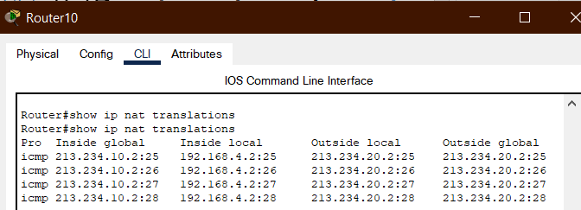

Рисунок 20 - Преобразованные адреса

**Вывод**

По итогам проделанной лабораторной работы настроили динамическое получение IP адресов для всех PC сети посредством выделенных DHCP серверов Server0 и Server1. Настроили NAT на маршрутизаторе Router10, чтобы через Router11 с белым IP адресом получить доступ к Server3 с белым IP адресом.